PRESSEMITTEILUNG

10. August 2016

Straubinger Gäubodenvolksfest 2016:

Nervenkitzel, Adrenalinkick und Gruselspaß in 130 spektakulären Varianten

Vom Festzelt direkt in den freien Fall, in einen lebendig gewordenen Science-Fiction-Film oder dann per „Zeitreise“ wieder zurück in die Jahrmarktstimmung der Jahrhundertwende: Weit über hundert atemberaubende und unterhaltsame Attraktionen warten vom 12. bis 22. August auf die mehr als eine Million Besucher aus aller Welt.

Straubing – Die Besucher von Bayerns zweitgrößtem Volksfest in Straubing haben vom 12. bis 22. August die Qual der Wahl - vom freien Fall aus 75 Metern, über eine Segway-Tour „am Abgrund“ in luftiger Höhe bis hin zur gruselig-schönen Begegnung mit einem Außerirdischen wie in einem Science-Fiction-Film, der zur Wirklichkeit erwacht. Beim Gäubodenvolksfest in Straubing hat es Tradition, dass die jeweils modernsten, besten, schnellsten, atemberaubendsten und unterhaltsamsten Fahrgeschäfte Europas die Gäste verwöhnen. Auch in diesem Jahr können sich Gäste auf ein Spaß-, Unterhaltungs- und Stimmungserlebnis der Superlative in 130 Fahr- und Laufgeschäften freuen.

Das gute alte Kettenkarussell ist auf dem diesjährigen Gäubodenvolksfest ebenso zu finden, wie spektakuläre Novitäten, etwa „Encounter“. Das Rundtheater verspricht eine unheimliche Begegnung mit einem außerirdischen Wesen. Anschnallen ist Pflicht. Denn Besucher erleben dort einen rasanten Science-Fiction-Film mit atemberaubenden Spezialeffekten, lebensechten Animationen und einem ohrenbetäubenden Soundgewitter. Auch neu: Der „König“ unter den Karussellen, „The King“, mit seinen spektakulären Überschlägen in 26 Metern Höhe.

Größte mobile Geisterbahn
und höchstes „transportables Hochhaus“ der Welt
Gruselspaß der Superlative garantiert „Daemonium“, die weltgrößte mobile Geisterbahn. In absoluter Dunkelheit leben dort auf vier Ebenen gruselige Gestalten auf. Die Bahn nutzt modernste Lasertechnik und Spezialeffekte aus den USA, um Besuchern kalte Schauer über den Rücken zu jagen.
Atemberaubend: das höchste „transportable Hochhaus“ der Welt, das „Tower Event Center“, mit zwölf Aktionsräumen über neun Etagen, einem Turmbalkon und - neu - einem „Sky-Loop“ in luftiger Höhe. Wer schwindelfrei ist, kann mit dem Roller über einem Segway-Parcours schwebend den Kick auskosten, den eine Fahrt am Abgrund entlang, über Berg und Tal und durch scharfe Kurven ausmacht. Bereits ein Klassiker in Straubing: „Skyfall“. Einer der höchsten transportablen Free Fall Tower der Welt garantiert jeweils 24 Passagieren beim freien Fall aus 75 Metern maximalen Nervenkitzel.

Maximale Unterhaltung bietet die „XXL Hollywood Spaßstation“ mit ihren vier Etagen und insgesamt rund 50 „Spaßstationen“. Volksfestbesucher durchqueren dort einen rund 300 Meter langen Parcours, der mit Gags aller Art gespickt ist - von der „Rollenden Tonne“ bis zur „Rutsch-Röhre“ und dem Panorama-Ausblick aus der obersten Etage. Zeitlos im Trend: eine Fahrt mit der Familienachterbahn „Wilde Maus“, die in 20 Metern Höhe mit engen Kurven über Berg und Tal rast.

Auf der Teufelsrutsche in die Vergangenheit reisen
Was angesichts geballter High-Tech zwischen Bierzelten und Zuckerwatte-Ständen die Besucher zunehmend begeistert ist jedoch auch der nostalgische Bereich des Gäubodenvolksfests. Beinahe ein Zehntel des knapp 100.000 Quadratmeter großen Vergnügungsparks ist für den historischen Volksfestbereich reserviert. Hier können die Besucher auf die Reise in die „gute alten Zeit“ gehen und hautnah erleben, was Oma und Opa beim Volksfestbesuch begeisterte, zum Beispiel: Toboggan, die „Teufels-Rutsche“, nach einer herausfordernden Auffahrt auf einem steilen Fließband folgt eine atemberaubende Fahrt über eine über 50 Meter lange Holzrutsche, kurvenreich aus über 20 Metern Höhe bis zurück auf den Boden.

Lustig auch die „Fahrt ins Paradies“ in einer liebevoll restaurierten Berg- und Talbahn von 1939 oder das Renngefühl bei der Mitfahrt in der Rallye Monte Carlo - einem rasanten Fahrspaß mit schnellen Go-Karts auf einer 150 Meter langen Holzrennstrecke. Zu den Jahrmarktsattraktionen aus einer anderen Zeit gehört auch der Flohzirkus. Im historischen Bereich hat auch der Nostalgie Circus Carlos sein Zelt aufgeschlagen. Die Zirkusfamilie Kollmann zeigt an allen Festtagen um 15, 18 und 20 Uhr sowie am Samstag und Sonntag zusätzlich um 11 Uhr Akrobatik, Wild-West-Show mit Messerwerfen, Jonglage, Clownerie, Feuerspucken, Seiltanz und weitere Klassiker der Zirkustradition.

Ein besonderes Schmankerl ist das Tag- und Abendprogramm im historischen Bereich. Tagsüber führen Trachtengruppen aus den unterschiedlichsten Trachtengauen Bayerns Volkstänze, Plattler oder Goaßlschnalzer vor. Abends gibt es vom 13.8. bis zum 22.8. von jeweils 21 bis 22 Uhr ein bunt gemischtes Programm von Blasmusik über Country, Kabarett und Hip-Hop bis hin zu Reggae, Rock und Pop und echter Volksmusik.

Zwei Familientage mit Zauberclown und Theaterspaß
An zwei Nachmittagen stehen die kleinen Festbesucher besonders im Mittelpunkt: Beim Kindernachmittag mit Luftballon- und Zauberclown Ferdi (16.8., von 11.30 bis 19 Uhr), Clownstheater „Chico und Chicolina“ (um 14 und 16 Uhr) sowie beim Familiennachmittag (22.8., von 11.30 bis 19 Uhr) mit dem Kasperltheater „Der Froschkönig“ – um 14 und 16 Uhr, Eintritt frei. An beiden Tagen gibt es besondere Ermäßigungen für Familien.

26.500 Komfort-Sitzplätze, 5.000 Parkplätze
Was das Gäubodenvolksfest neben den Fahrgeschäften so besonders macht, ist der besondere Komfort, den das zweitgrößte Volksfest Bayerns seinen Gästen auch 2016 bietet: zum Beispiel mit der besonderen Atmosphäre in der Bierstadt mit ihren sieben Zelten und mehr als 26.500 Komfort-Sitzplätzen auf den herrlich bequemen Bierbänken mit Rückenlehnen. Auch die 5.000 festplatznahen Parkplätze garantieren kurze Wege ins Vergnügen.

Bequeme Anreise mit Bus und Bahn
Besser - und sicherer für den Erhalt des Führerscheins - ist jedoch ein Besuch des Gäubodenvolksfestes mit öffentlichen Verkehrsmitteln. Sonder-Buslinien führen aus dem Landkreis in die Stadt und im Stadtverkehr fährt ein spezieller Volksfestbus täglich bis 0.30 Uhr zum Festplatz und zurück. Eine weitere preisgünstige Fahrtmöglichkeit - insbesondere für Nachtschwärmer - bietet das Anruf-Sammeltaxi. Vom Straubinger Bahnhof ist das Festgelände in etwa 15 Minuten zu Fuß erreichbar. Die Gäubodenbahn und Agilis setzen Sonderzüge ein, die Besucher umsteigefrei und bis nach Mitternacht beispielsweise nach Regensburg und Landshut bringen.

Mehr als 100 Live-Bands an den 11 Festtagen
Erfolgsgeheimnis des elftägigen Festspektakels ist auch das Unterhaltungsprogramm in und außerhalb der Festzelte, in denen fünf heimische Brauereien ausschenken. Alle Zelte bieten täglich von vormittags bis spät in den Abend Livemusik. Über 100 Bands spielen an den elf Festtagen.

Besonders beliebt bei den Besuchern ist traditionell der große Trachtenauszug am Eröffnungstag (12.8., ab 17.30 Uhr). Mehr als 3.300 Teilnehmer bei 90 Trachten-, Tanz- und Musikgruppen, Festwägen, Pferdegespanne, Ochsen und Oldtimer werden von den Gästen bejubelt. Ein Höhepunkt ist auch das Standkonzert der sieben Festkapellen am ersten Volksfestsonntag (13.8., 10.30 Uhr). Eine besondere Atmosphäre kommt auf, wenn bei der Lampionfahrt und dem anschließenden Niederfeuerwerk (18.8., ab 21.10 Uhr) sich die Donau nahe dem Festgelände in ein gigantisches Lichtermeer verwandelt. Traditioneller Höhepunkt zum Abschluss ist das große Prachtfeuerwerk (22.8., 22 Uhr).

Ostbayernschau: Ostbayerns „Weltausstellung“
Mit enormem Zuschauerzuspruch rechnen die Organisatoren auch für die Ostbayernschau. Zwischen 13. und 21. August werden auf dem 60.000 Quadratmeter großen Ausstellungsgelände über 450.000 Besucher eintreffen. Der Eintritt zur Ostbayernschau ist auch 2016 an allen Messetagen kostenlos.

Stets auf dem Laufenden bleiben mit der „Volksfest-App“
Einen umfassenden und stets aktuellen Überblick über Festzelte, Attraktionen, Musikprogramm, Schausteller, praktische Infos und auch die Ostbayernschau bietet die eigens entwickelte App zum Gäubodenvolksfest. Sie enthält auch eine interaktive Karte, ist kostenlos und für iOS sowie Android verfügbar.

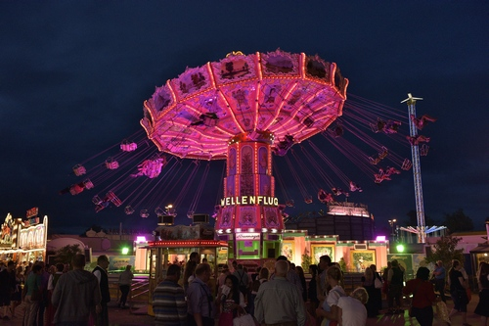

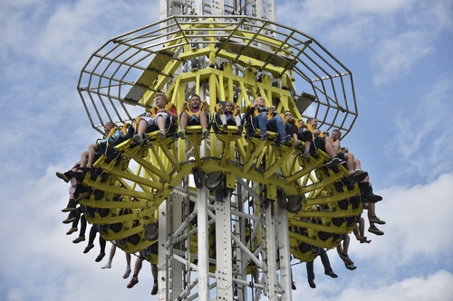

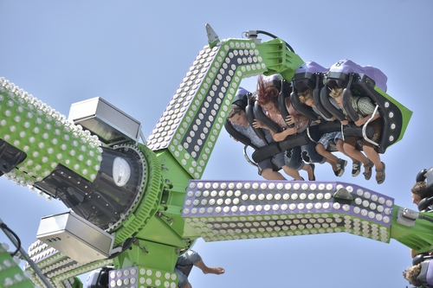

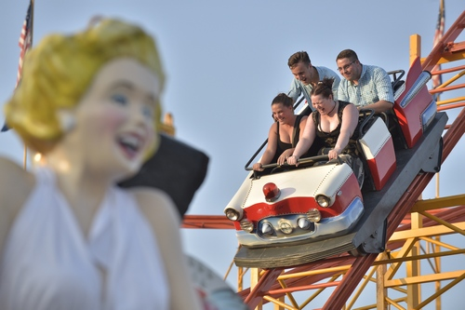

Nervenkitzel, Adrenalinkick und Gruselspaß in 130 spektakulären Varianten
bietet das Gäubodenvolksfest auch 2016 für die erwarteten mehr als eine Million
Besucher.
Fotos: Fotowerbung Bernhard

Hinweis für die Redaktion:
Weitere Pressetexte und attraktive Fotos in Druckqualität finden Sie im Internet unter www.ausstellungs-gmbh.de (obere Menüauswahl: Bildarchiv, Presse)

